Кольцевая выходит на обсуждение
Проекты первых двух участков будущей Кольцевой линии метро вынесли на общественное обсуждение. На минувшей неделе город также сообщил о росте пассажиропотока на «Славянке», расширении программы ремонта панельных домов и первых итогах проекта «Серебряный возраст».
Первые участки представили горожанам
В Петербурге начались общественные обсуждения проектов планировки двух первых участков Кольцевой линии метро. Утверждена и документация для будущего электродепо «Ладожское».
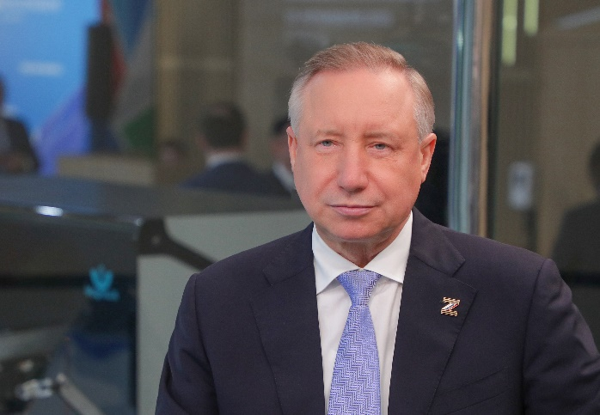
– Развитие метрополитена входит в десять ключевых приоритетов Санкт-Петербурга. Будущая Кольцевая линия метро – один из наиболее перспективных опорных проектов для инфраструктуры Северной столицы. Мы последовательно движемся к его реализации, – подчеркнул губернатор Александр Беглов. – Сейчас вышли на общественные обсуждения градостроительной документации на два первых участка. Это важный этап подготовительной работы.
Первый участок пройдет от «Лесной-2» до «Площади Калинина». Его длина составит 3,8 километра. Здесь запланированы станции «Арсенальная» и «Площадь Калинина».
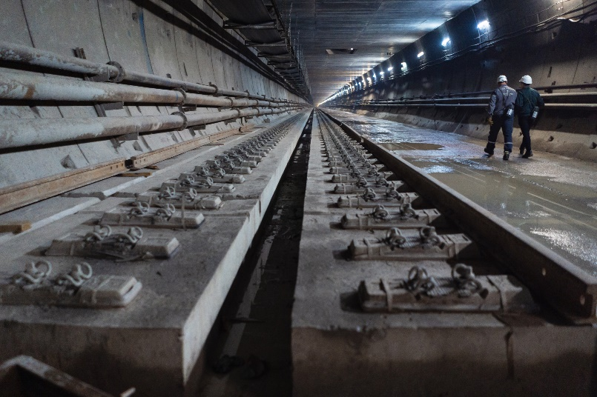
Второй участок – 4,47 километра от «Площади Калинина» до «Ладожской-2». На нем предусмотрены станции «Полюстровский проспект-2» и «Большеохтинская-2».
Кольцевая линия заложена в Генплане Петербурга. Она должна разгрузить действующие пересадочные узлы и улучшить транспортную доступность районов вокруг центра.
В ближайшие пять лет город планирует открыть станции «Броневая», «Заставская», «Боровая» и «Каретная». Сейчас на стройках метро одновременно могут работать шесть проходческих щитов.

«Славянка» перевезла 3,7 миллиона пассажиров
С момента запуска трамвайной линии «Славянка» в декабре прошлого года ею воспользовались 3,7 миллиона человек. Сегодня средний пассажиропоток превышает 13 тысяч человек в сутки.
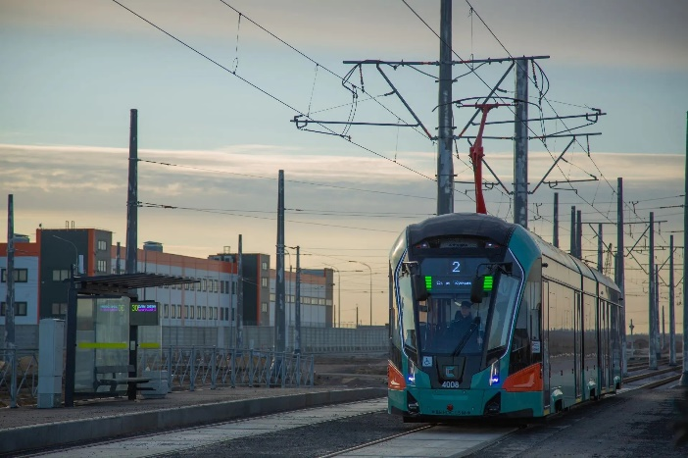
– Меньше чем за год работы трамвайная линия «Славянка» стала по-настоящему необходимым и востребованным маршрутом. Цифры говорят сами за себя. Современный, быстрый и комфортный транспорт нужен людям. Дальнейшее развитие проекта в рамках приоритета городского развития «Удобный общественный транспорт» позволит дать новый импульс микрорайону Славянка и прилегающим территориям, – подчеркнул Александр Беглов.
С сентября интервалы движения в часы пик сократили до семи минут.
Тем временем второй этап линии от Шушар до Славянки готов на 99%. Обкатку 11-километрового участка рассчитывают начать в конце октября. Полный маршрут «Купчино – Шушары – Славянка» планируют ввести до конца года.
Панельным домам возвращают цвет
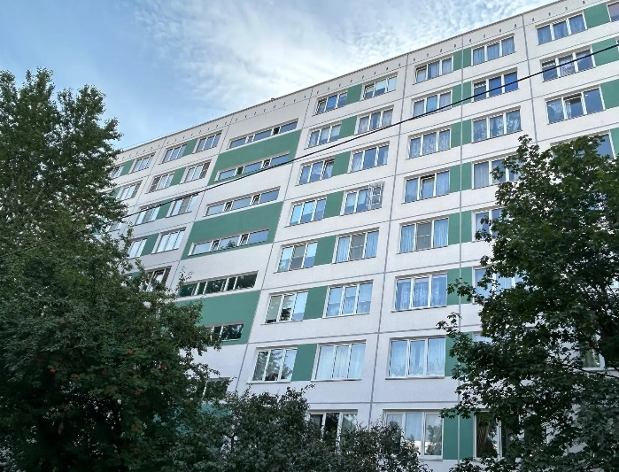
В программу капитального ремонта в этом году включили 80 панельных домов первых массовых серий. Это более чем вдвое больше, чем в 2025 году.
За десять лет в городе отремонтировали около 500 таких зданий. Более 350 из них – за последние пять лет.
– В этом году мы отмечаем 60-летие уникальной разработки ленинградских ученых – традиционной цветовой палитры фасадов нашего города... Мы серьезно повысили темпы этой работы, – подчеркнул Александр Беглов.
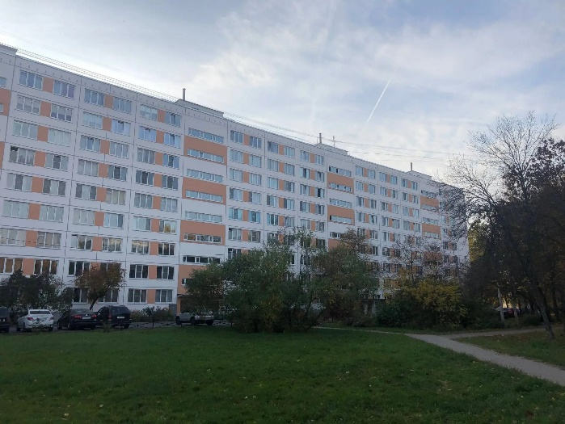
Темпы ремонта удалось увеличить после перехода на новые материалы. Вместо старой мелкой керамической плитки применяют декоративную мелкозернистую штукатурку.
Один из объектов уже близок к завершению – пятиэтажка на Будапештской улице, 37. При выборе цветового решения специалисты сохранили исторический характер дома и учли мнение жильцов.

Более 20 тысяч человек получили помощь по «Серебряному возрасту»
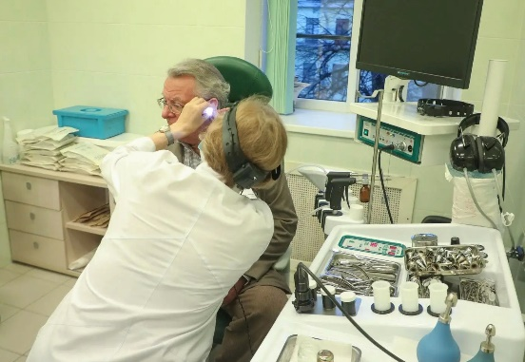
За девять месяцев обследование и лечение в рамках проекта «Забота о людях серебряного возраста» прошли более 20 тысяч петербуржцев.
Операции по лечению катаракты сделали 3307 горожанам. Бесплатные слуховые аппараты получили 1463 человека. Еще 7306 женщин прошли обследование в центре «Здоровая женщина 50+».
– Наш приоритет «Серебряный возраст» – один из ключевых в развитии Петербурга. Он приносит реальные результаты. Ликвидирована очередь на лечение катаракты у льготных категорий горожан. Выросло число тех, кто получил слуховые аппараты. Тысячи женщин прошли обследование в центре «Здоровая женщина 50+». У нас забота о старшем поколении – это конкретные дела. Очень важно, чтобы каждый петербуржец серебряного возраста чувствовал внимание и заботу города, – отметил губернатор.
Для программ активного долголетия в Петербурге работают 438 площадок. С сентября пожилым горожанам помогают цифровые консультанты: они объясняют, как пользоваться городскими сервисами и как защититься от интернет-мошенников.
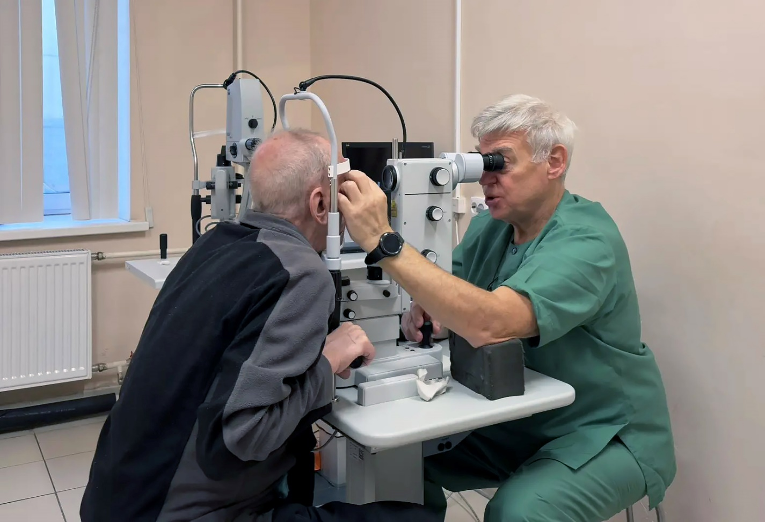

В школы пришли 850 молодых педагогов
Сегодня в школах Петербурга работают более 35 тысяч учителей. В этом году к ним присоединились свыше 850 молодых педагогов.
К 1 сентября в городе открылись 19 школ и 26 детских садов. В 575 школах обновили учебное оборудование.
– Наши дети получают в стенах школ не только знания, но и особое отношение к культуре, истории нашего города и нашего Отечества. Именно так формируется петербургский характер – вдумчивый, интеллигентный, открытый новому, – отметил Александр Беглов. По его словам, в Петербурге сложилась уникальная педагогическая школа – лучшая в стране.
В следующем году в городе планируют открыть девятый кластер «Профессионалитета» – «Педагогические кадры для Санкт-Петербурга». Его оператором станет Колледж имени Н. А. Некрасова.
На встрече с педагогами председатель Законодательного Собрания Александр Бельский говорил о притоке молодых специалистов в профессию.
– Мы видим, как в профессию приходят талантливые, увлеченные люди, и это залог того, что петербургская педагогическая школа будет жить и развиваться. Хочу еще раз поздравить вас с профессиональным праздником и от души пожелать здоровья, счастья, благополучия и новых успехов в благородном труде, – сказал Александр Бельский.
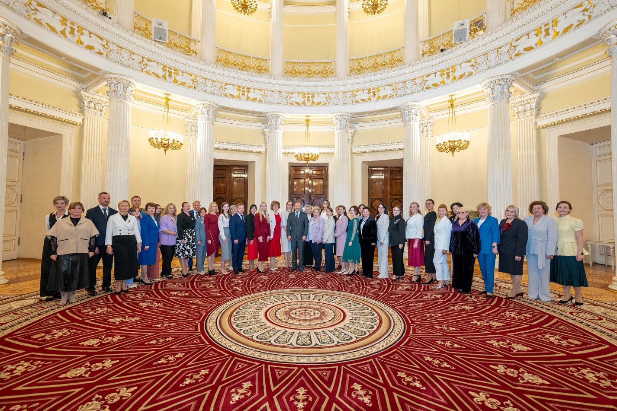
Наталья Соколова, корреспондент портала Районы.РФ

